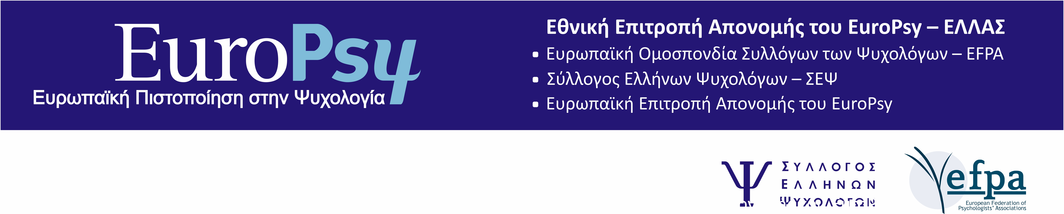

Αίτηση Απονομής ΕυρωΨύ

1. Ονοματεπώνυμο (επικυρωμένο φωτοαντίγραφο ταυτότητας):

2. Διεύθυνση Οικίας/Εργασίας:
3. Τηλέφωνα επικοινωνίας:
4. Ηλεκτρονική Διεύθυνση:

5. Πανεπιστημιακή εκπαίδευση στην ψυχολογία (επικυρωμένα φωτοαντίγραφα τίτλων σπουδών):
(αναφέρονται οι ακαδημαϊκοί τίτλοι, ημερομηνίες έναρξης και αποφοίτησης από το πανεπιστήμιο, το επαγγελματικό πλαίσιο και η χώρα που χορηγήθηκε ο τίτλος)

ΧΡΟΝΙΚΗ ΠΕΡΙΟΔΟΣ | ΟΝΟΜΑ ΤΙΤΛΟΥ | ΕΠΑΓΓΕΛΜΑΤΙΚΟ ΠΛΑΙΣΙΟ | ΠΑΝΕΠΙΣΤΗΜΙΟ | ΧΩΡΑ

6. Πρακτική Εξάσκηση υπό Εποπτεία (επικυρωμένα φωτοαντίγραφα βεβαιώσεων):

Τυπικά αναγνωρισμένη εποπτευόμενη επαγγελματική εξάσκηση ισοδύναμη με τουλάχιστον ένα έτος πλήρους απασχόλησης (παρακαλείσθε να δώσετε λεπτομέρειες για την εποπτευόμενη επαγγελματική εξάσκηση, τις ημερομηνίες και το/α επαγγελματικό/ά πλαίσιο/α στο/α οποίο/α πραγματοποιήθηκε. Αναφέρατε τα αποδεικτικά για τουλάχιστον ένα ισοδύναμο έτος. Αναφέρατε μόνο τα πλαίσια, τα οποία έχουν τυπικά αναγνωρισθεί ως εποπτευόμενη επαγγελματική εξάσκηση).

ΧΡΟΝΙΚΗ ΠΕΡΙΟΔΟΣ | ΟΝΟΜΑ ΕΠΟΠΤΟΥ | ΕΠΑΓΓΕΛΜΑΤΙΚΟ ΠΛΑΙΣΙΟ

7. Επαγγελματική εμπειρία ως αυτόνομος επαγγελματίας ψυχολόγος (επικυρωμένα φωτοαντίγραφα βεβαιώσεων):

Επαγγελματικό ιστορικό αυτόνομης επαγγελματικής εργασίας ψυχολόγου, ισοδύναμο με τουλάχιστον ..... (συμπληρώνεται από τους αιτούντες, οι οποίοι πριν την ..... τους έχει δοθεί άδεια αυτόνομης άσκησης του επαγγέλματος του ψυχολόγου από ένα εθνικό σώμα αδειοδότησης αναγνωρισμένο από την Ευρωπαϊκή Επιτροπή Απονομής).

ΧΡΟΝΙΚΗ ΠΕΡΙΟΔΟΣ | ΕΡΓΟΔΟΤΗΣ | ΕΠΑΓΓΕΛΜΑΤΙΚΟ ΠΛΑΙΣΙΟ

8. Επαγγελματικό/ά Πλαίσιο/α στο/α οποίο/α ο υποψήφιος δηλώνει ικανός να ασκήσει αυτόνομα το επάγγελμα του ψυχολόγου

□ Κλινική και Υγεία □ Εργασία και Οργανωτική

□ Εκπαίδευση □ Άλλο (προσδιορίστε)

9. Συμφωνία για τη δημοσίευση των στοιχείων εγγραφής
Ο/Η αιτών/ούσα συμφωνεί να αναγράφεται το όνομά του/της και η δηλωθείσα διεύθυνση οικίας ή εργασίας του/της στο Μητρώο καθώς και στο Πιστοποιητικό.
Ημερομηνία Υπογραφή

Σημείωση:
- Παρακαλούμε να προσκομίσετε επικυρωμένα φωτοαντίγραφα όλων των δηλωμένων στην αίτηση στοιχείων καθώς και επικυρωμένο φωτοαντίγραφο της άδειας άσκησης επαγγέλματος ψυχολόγου στα Γραφεία του Συλλόγου Ελλήνων Ψυχολόγων, Λεωφόρος Βασιλίσσης Αμαλίας 42, Αθήνα 10558 ή να τα αποστείλετε ταχυδρομικώς στην Τ.Θ. 27011, Τ.Κ. 11702.
- Τα χρήματα για τη συνδρομή εγγραφής / παραμονής στο Ευρωπαϊκό Μητρώο ΕυρωΨύ κατατίθενται στον λογαριασμό του ΣΕΨ στην Αlpha Bank 115002786017742 ( ΙΒΑΝ-GR 4701401150115002786017742 ). Σας παρακαλούμε για την καλύτερη εξυπηρέτησή σας να αναφέρετε στην αιτιολογία «ΕυρωΨύ» , το Ονοματεπώνυμό σας και τον Αριθμό Μητρώου σας αν είστε τακτικό μέλος του ΣΕΨ. Επίσης στείλτε μας την απόδειξη με Fax στο 210-6913053 ή με email στο europsygreece@seps.gr

